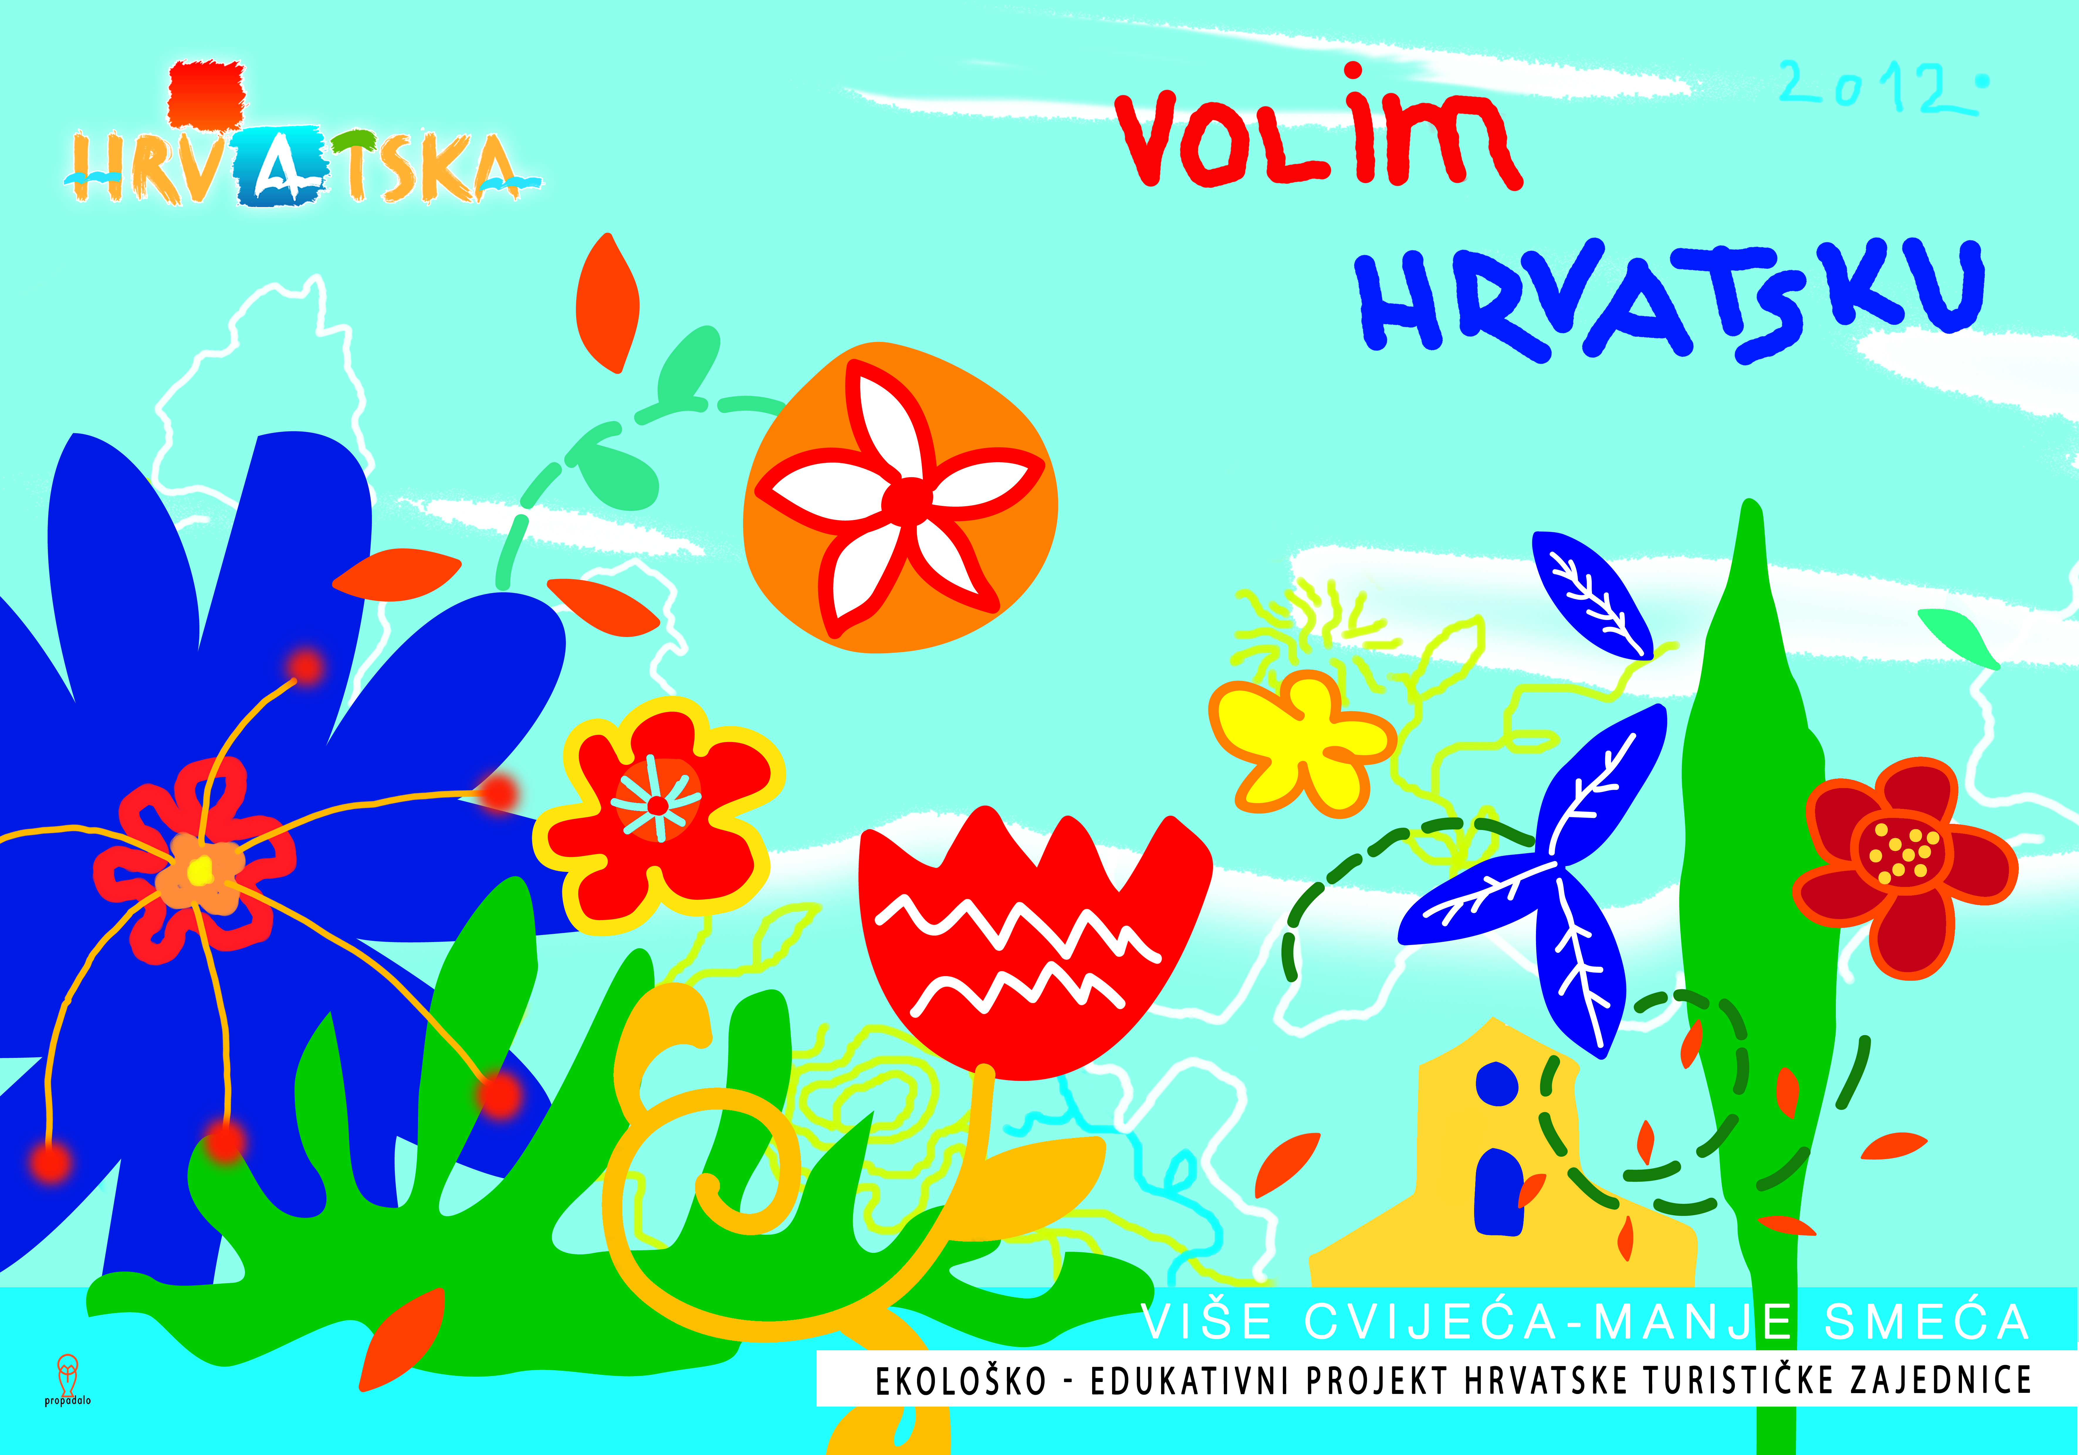

VOLIM HRVATSKU 2012.
Natječaj za dječje vrtiće i osnovne škole
"Djeca crtaju i pišu Hrvatsku"
Tema: Djeca - čuvari prirode

NAGRAĐENI

Bjelovar, 24. travnja 2012.

LIKOVNI RAD - DJEČJI VRTIĆI

1. mjesto: DV STON, STON

djeca MARTINA ZVJERKOVIĆ
MARTINA RADIĆ
PETRA FRANUŠIĆ
MARIJANA MARLAIS

mentorica FRANKA MATIČEVIĆ
------------------------------------------------------------------------------------

2. mjesto: DJEČJI VRTIĆI POŽEGA,
DV POD GRADOM, POŽEGA

djevojčica IGNACIJA ROTIM

mentorica MARICA UZELAC
-------------------------------------------------------------------------------------

3. mjesto: DV SLUNJ, SLUNJ

djeca PATRIK BIONDA
EMA KATIĆ
LEO MATEŠIĆ
IVAN SMINDEROVAC
DORA VUKOVIĆ

mentorica JOSIPA GRDIĆ
-------------------------------------------------------------------------------------

3. mjesto: DV TRATINČICA
Objekt Zvjezdica, KOPRIVNICA

djeca EMA KOŠKANAC
LARA ZVONAR
MATEO ŠIRIĆ
TARA OROZ
IVANA DRVENKAR

mentorica DIJANA SUVALJ
LIKOVNI RAD - OSNOVNE ŠKOLE

1. mjesto: OŠ RUDEŠ, ZAGREB

učenici LEA IDŽOTIĆ
MIA ROGIĆ
MIHAELA PERIŠ
LAURA BUDIMIĆ
IVAN SMOLJO

mentorica: SNJEŽANA BABIĆ
---------------------------------------------------------------------------------------

2. mjesto: OŠ " Dr. STJEPAN ILIJAŠEVIĆ"
PŠ Slavonski Kobaš, ORIOVAC

učenici PATRICIJA ČULETIĆ
VALERIJA KATANIĆ
DOROTEJA KIKIĆ
MONIKA ŠARAC

mentorica: LJUBICA MILAŠIN
---------------------------------------------------------------------------------------

3. mjesto: OŠ BRAĆA RADIĆ, KOPRIVNICA

učenica MARIJA GERIĆ

mentorica: SANJA KOVAČIĆ
--------------------------------------------------------------------------------------

3. mjesto: OŠ VIKTOROVAC, SISAK

učenici LUCIJA BUINAC
ANAMARIA ODRIBOŽIĆ
KARLA BUJGER
JANA JOKSIMOVIĆ
VITA KOZIĆ

mentorica: IRINA ĐURIĆ

LITERARNI RAD - OSNOVNE ŠKOLE

1. mjesto: ČEŠKA OSNOVNA ŠKOLA JOSIPA RUŽIČKE, KONČANICA
ČESKÁ ZÁKLADNÍ ŠKOLA JOSEFA RŮŽIČKY KONČENICE

učenica MARTA VEBER MALINA

mentorica: AMALIJA HUSAK

---------------------------------------------------------------------------------------

2. mjesto: Privatna OŠ NOVA, ZADAR

učenica ANA ŠARIĆ

mentorica: STANISLAVA NIKOLIĆ ARAS

---------------------------------------------------------------------------------------

3. mjesto: OŠ ROGOZNICA, ROGOZNICA

učenica NIKOLINA GRUBELIĆ

mentorica: MAJA JANKOVIĆ

---------------------------------------------------------------------------------------

